~(ti- 2gp

JABLOTRON
BEZPEČNOSTNÍ CENTRUM
PHS-000624.00
Číslo smlouvy

smlouvy o poskytování bezpečnostních služeb
Dodatek č. 4

uzavřené dne:
02/01/2008
j
mezi smluvními stranami:

Poskytovatelem: JABLOTRON SECURITY a.s., IČ: 28501861, DIČ: CZ28501861,
se sídlem K dubu 2328/2a, 149 00 Praha 4, spis. zn. B14899, vedená u Městského soudu v Praze, bankovní spojení: Česká spořitelna, č. účtu: 1939178359/0800, tel.: 800 800 522
a
Zákazníkem:
Jméno /název: | SŠobchodu, služeb a podnikání a Vyšší odborná škola, České Budějovice, Kněžskodvorská 33/A
Bydliště/sídlo:
Ulice: | Kněžskodvorská |  | č.p./č.o.: | 879/33
 | *
Obec: | České Budějovice |  | PSČ: | 370 04
v i  Datum narození/IC: ! | 60075953 | Telefonní čísio: f  i
DIČ: | CZ60075953 | -r
Kontaktní e-mail: |  | @
 |  |  |  | ______ ....... . .,,, }J

- Předmět dodatku
Smluvní strany tímto dodatkem mění na chráněném objektu:
■ |  |  | ^
Název objektu | Střední škola obchodu,služeb a podnikání a Vyšší odborná škola
Adresa objektu:
Ulice: | Kněžskodvorská | č.p./č.o.: | 33/A
Obec: | České Budějovice | PSČ: | 370 04
v |  |  | ■

www.bezpecnostnicentrum.cz
IČ: 28501861. SPOLEČNOST ZAPSÁNA U MĚSTSKÉHO SOUDU V PRAZE, ODDÍL B, VLOŽKA 14899. Č.Ú.: 1939178359/0800
F-12-100 1/2

JABLOTRON
BEZPEČNOSTNÍ C E N T 8 U NI

/ — ” ‘ ~~ ^
Předměten dodatku je změna služby na službu Celková ochrana, kdy jsou zahrnuty výjezdy zásahové skupiny při poplachu nebo na vyžádání v ceně.
Změna se vztahuje k objektům:
Střední škola obchodu,služeb a podnikání a Vyšší odborná škola, Kněžskodvorská 33/A, 370 04 České Budějovice {PHS-000624,00).
Střední škola obchodu,služeb a podnikání a Vyšší odborná škola, Nádražní 47, 370 01 České Budějovice (PHS-000624.10).
Střední škola obchodu,služeb a podnikání a Vyšší odborná škola, Průběžná 4, 370 04 České Budějovice (PHS-000624.20).
Střední škola obchodu,služeb a podnikání a Vyšší odborná škola, Nemanická 7, 370 04 České Budějovice (PHS-000624.30).
Střední škola obchodu,služeb a podnikání a Vyšší odborná škola, Karla IV. 478, 370 01 České Budějovice (PHS-000624.40).
Střední škola obchodu,služeb a podnikání a Vyšší odborná škola, Třebízského 22, 370 06 České Budějovice (PHS-000624.50).
Celková cena služby za uvedené objekty činí 5900,- Kč bez DPH měsíčně.
Ostatní ujednání zůstávají beze změny.

v _____ —

II. Závěrečná ujednáni
- Ostatní ujednání smluvních stran, která nejsou v rozporu se změnami dohodnutými v tomto dodatku, zůstávají nezměněna.
- Dodatek nabývá účinnosti dnem: 1.4.2017
- Dodatek je sepsán ve dvou stejnopisech, po jednom pro každou ze smluvních stran.

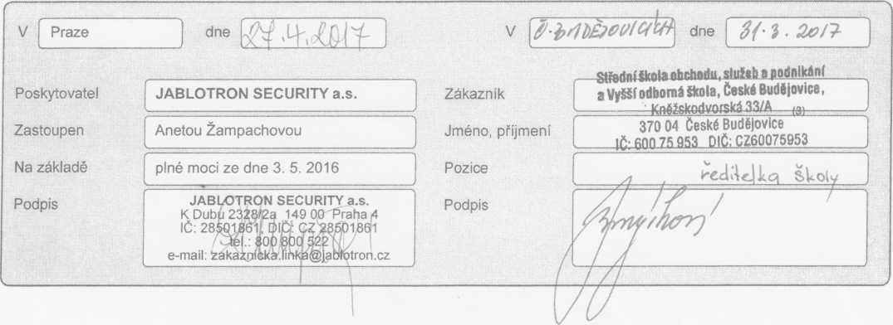

I

.
www.bezpec

IČ: 28501861. SPOLEČNOST ZAPSÁNA U MĚSTSKÉHO SOUDU V PRAZE, ODDÍL B, VLOŽKA 14899, Č.Ú.: 1939178359/0800
F-12-100 2/2

